О нашей обуви
Обувная колодка, по которой делают обувь, всегда чуть-чуть больше длины стопы, для которой она предназначена, иначе обувь будет трудно надевать и невозможно носить. Поэтому стелька, длина которой равна длине следа обувной колодки, всегда длиннее стопы на величину так называемого функционального припуска.
Обувной измеритель
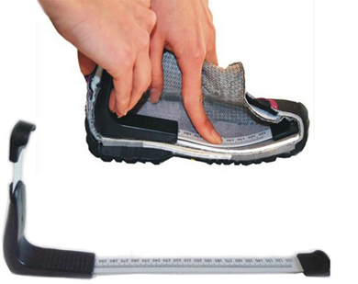
позволяет замерить длину стельки с учетом функционального припуска, т.е. длину стопы. Замеры произведенные обувным измерителем, указывают длину стопы с учетом функциональных припусков - индивидуальных в каждой модели
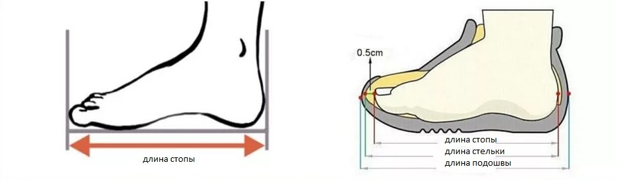
При выборе размера модели, у которых замеры сделаны обувным измерителем, никаких припусков учитывать не нужно.
ВАЖНО!
Модели у которых замеры сделаны обувным измерителем, содержат в описании текст: Замеры по стельке произведены обувным измерителем ( см. информацию в разделе " О нашей обуви")
Модели у которых данного текста нет, измерялись обычной рулеткой, без учета функционального припуска.
Замеры стелек детских моделей мы производим от края до края стельки, по её средней линии, без каких бы то ни было припусков, мы замеряем непосредственно стельку - без учёта толщины окружающего меха, без учёта вытянутости носочной части.
Обращаем Ваше внимание, что у нас есть не все размерные сетки. В этом случае мы производим замеры стельки (для детских моделей), которые являются примерными и указываем их в товарах . Обувь для взрослых мы промеряем по полноте и впорности. Мы НЕ ДЕЛАЕМ индивидуальные замеры или замеры по запросу.
*****************************************************************************
НОВЫЕ МАТЕРИАЛЫ , ИСПОЛЬЗУЕМЫЕ В ПРОИЗВОДСТВЕ ОБУВИ
МЕМБРАННАЯ ОБУВЬ И ПРАВИЛА ЕЕ ЭКСПЛУАТАЦИИ.
Мембрана - это весьма тонкая пленка-полимер, микропористый материал. Она является одним из слоев в сложной конструкции ботинок и сапог и крепится эта пленка между материалом подкладки и материалом верха . В зависимости от вида мембранной ткани, в ней может быт от 3-х и более слоев, но принцип действия у всех мембран аналогичен: микропоры имеют ничтожный размер, они гораздо меньше молекул воды, поэтому влага (вода) в жидком состоянии через них не может проникнуть внутрь сапога. Но зато через эти микропоры пар , выделяемый ногой, превосходно выходит наружу.
ВАЖНО !!!
Под обувь с мембраной следует тщательно подбирать носки. В составе чулочных изделий должны быть синтетические материалы, которые прекрасно отдают влагу и предотвращают охлаждение мокрых ног. Носки из хлопка и шерсти лучше не использовать. Они впитывают испарения, в результате чего ноги остаются мокрыми и могут быстро замерзнуть.
Мембрана не терпит никаких дополнительных источников тепла, то есть сушка ботинок у батареи абсолютно противопоказана – мембрана разрушится.
Эта обувь не подойдет спокойным и малоактивным детям , ведь она «работает» только при физических нагрузках. А вот для маленьких непосед, которые любят побегать, попрыгать, поиграть в активные игры на воздухе, специальная мембранная обувь для детей будет лучшим решением!

ИНФОРМАЦИЯ О ТОРГОВЫХ МАРКАХ
Торговая марка "СКАЗКА"
Яркая,стильная и современная детская обувь.Модели анатомически правильной формы, удобные в носке.Полнота средняя или чуть выше средней.Используются только качественные и безопасные материалы.Верх большинства моделей изготовлен из комбинации натуральной и искусственной кожи. При этом все основные детали обуви выполнены из натуральной кожи, а из искусственной кожи выполнены только задинка и ремешки застежек (в туфельках и сандаликах) ,либо только голенище (в сапожках).Это один из приемов, позволяющих обуви "СКАЗКА" быть более доступной по цене,чем аналогичные модели других торговых марок.
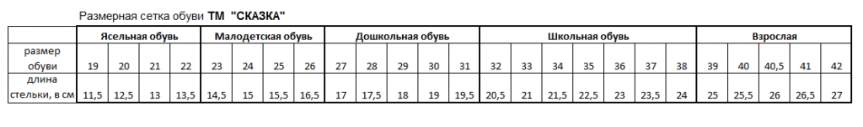
Торговая марка «МАИРЕ МИЧИ»
Молодая,но быстро набирающая популярность торговая марка.Обувь производится в России,в г.Уссурийске.Все модели собственной разработки, полностью соответствуют всем стандартам.Эргономичны.В туфельках и сандаликах-подклады только из натуральных кож.Подклад в демисезонной обуви- качественный текстиль и межподкладный утеплитель.Материалы верха обуви-обычно комбинация кож.То есть используются детали из натуральной и искусственной кожи,причем основные и наиболее крупные детали- из натуральной кожи. Обувь отмаркирована стандартно, в размер.Все модели- в индивидуальных коробках.
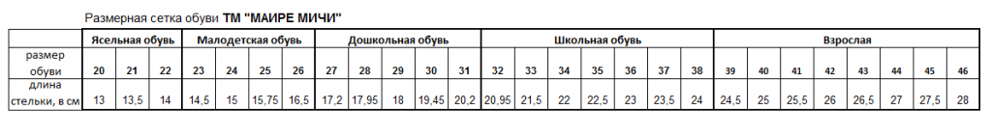
Торговая марка "Bi&Ki"
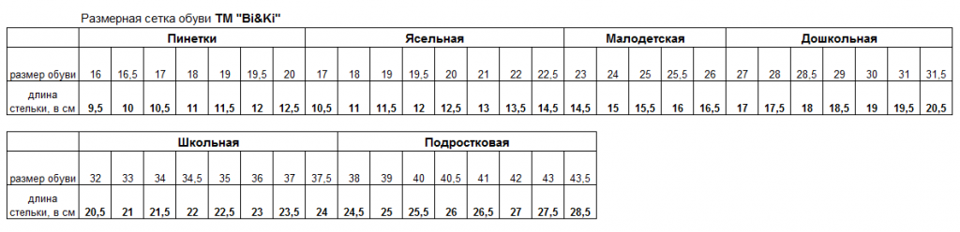
Торговая марка «KING BOOTS»
Обувь торговой марки KING BOOTS не так давно появилась на российском обувном рынке, но быстро полюбилась многим покупателям благодаря ярким необычным моделям и отличному качеству продукции.
Ценовая политика компании направлена на то, чтобы продукция оставалась доступной для максимально большего числа покупателей. Созданные и протестированные в Германии опытными дизайнерами и конструкторами при участии российских специалистов образцы коллекций KING BOOTS компания Marchenflug UG (Германия) размещает в странах с оптимальными условиями для производства данного вида продукции, такими как Гонконг, Китай, Вьетнам. Компания работает напрямую с производителями материалов и добивается наилучших условий. Произведенная специально для российского рынка детская обувь поставляется напрямую с места производства на склады ООО «КИНГ БУТС» для того, чтобы изготавливаемая продукция была более доступна для российских покупателей.
Все продукты предприятия проходят серьезный отбор с проведением жесткого контроля качества немецкими технологами непосредственно на производстве перед поставкой на российский рынок.
Правообладатель торговой марки KINGBOOTS: Marchenflug UG (HAFTUNGSBESCHRAENKT), Falkensteiner Str. 77, 60322 Frankfurt, Germany
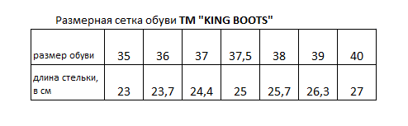

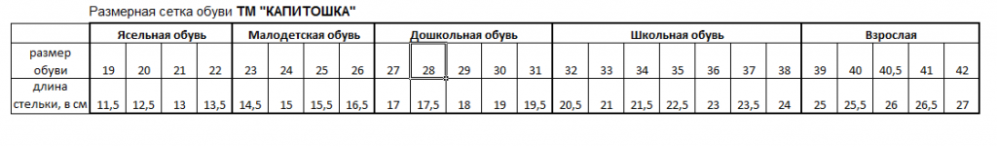

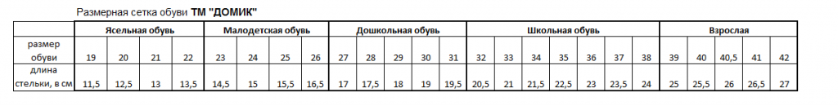

Торговая марка «TINGО»
Это домашняя,пляжная,спортивная и прогулочная обувь для всей семьи.
Производится с 2002 года в городе Калуга и Калужской области.Торговая марка «TINGО» зарекомендовала себя как стильная,яркая и оригинальная.В производстве обуви используются натуральные ткани,кожа,и современные «дышащие» синтетические материалы.В производстве подошв применяется,в числе прочих материалов,ЭВА (этиленвинилацетат),использующийся для производства подошв спортивной обуви самых знаменитых мировых брендов «NIKЕ», “ADIDAS”, “REEBOK”.

Торговая марка «FORIО»
Существует с 2001 года.
Большая часть продукции производится в России,в г.Москва. Ежегодно «FORIО» показывает две крупных коллекции обуви для дома,пляжа и улицы. Вся обувь комфортная и безопасная.Производится из экологически чистых материалов.

Торговая марка "ТОМ М"
В производстве детской обуви Tom.m используются разные материалы - натуральная и искусственная кожа, тщательно отобранная и отсортированная. Применение материала зависит от назначения и типа обуви для детей. Разрабатываются комбинированные варианты, когда наиболее ответственные детали обуви выкраиваются из прочных и плотных материалов. Ведь именно носок обуви, подошва, подмётка подвержены самым большим нагрузкам и интенсивному износу. Продукция фирмы Tom.m выпускается в соответствии с российскими нормами и стандартами качества, установленными для детской обуви. Одна из важных тенденций обуви Tom.m – соответствие требованиям профилактики: все модели выдерживают правильную высоту и ширину каблука, задник требуемой по возрасту жёсткости и высоты, закрытый носок, стелька с супинатором.
Детская обувь
Штихмассовая система 17 18 19 20 21 22 23 24 25 26 27 28
Метрическая система (см.) 10,5 11 11,5 12,5 13 13,5 14,5 15 15,5 16,5 17 17,5
Длина стельки (см) 11 11,5 12,5 13 13,5 14,5 15 15,5 16,5 17 17,5 18
Детская и подростковая обувь
Штихмассовая система 29 30 31 32 33 34 35 36 37 38 39 40
Метрическая система (см.) 18,5 19 19,5 20,5 21 21,5 22,5 23 23,5 24,5 25 25,5
Длина стельки (см.) 19 19,5 20,5 21 21,5 22,5 23 23,5 24,5 25 25,5 26
Торговая марка "INDIGO KIDS"
Удобная детская обувь, со специальной колодкой и отшитая из высококачественных материалов. Модели анатомически правильной формы, удобные в носке. Верх изготовлен из натуральных и искусственных кож. Подклады изготавливают только из натуральных кож. Детская обувь «Indigo kids», разработана и отшита под контролем технологов, сертифицирована Государственной Санитарно - эпидемиологической Службой РФ
РАЗМЕРНАЯ СЕТКА ОБУВИ "Indigo kids"
 | размер обуви | длина стельки в см
Ясельная обувь | 19 | 11,5
 | 20 | 12,5
 | 21 | 13
 | 22 | 13,5
Малодетская обувь | 23 | 14,5
 | 24 | 15
 | 25 | 15,5
 | 26 | 16,5
Дошкольная обувь | 27 | 17
 | 28 | 17,5
 | 29 | 18
 | 30 | 19
 | 31 | 19,5
Школьная обувь | 32 | 20,5
 | 33 | 21
 | 34 | 21,5
 | 35 | 22,5
 | 36 | 23
 | 37 | 23,5
 | 38 | 24

Торговая марка "DEMAR"

Детская обувь Demar известна своим высоким качеством, удобством, а так же доступными ценами. В зимней обуви Демар используется натуральная овечья шерсть, поэтому все сноубутсы выдерживают морозы до -20?С. Все модели имеют малый веc, благодаря чему ножка ребенка не устает в течение всего дня.
Размерная сетка "Demar"

20/21-13,5см
22/23-14,5 см
24/25-16см
26/27-17см
28/29-18,5 см

Торговая марка "LIBANG"
РАЗМЕРНАЯ СЕТКА ОБУВИ "Libang"
 | размер обуви | длина стельки в см
 | 20 | 12,5
 | 21 | 13
 | 22 | 13,5
 | 23 | 14
 | 24 | 14,5
 | 25 | 15,5
 | 26 | 16
 | 27 | 16,5
 | 28 | 17
 | 29 | 17,5
 | 30 | 18,5
 | 31 | 19,5
 | 32 | 20
 | 33 | 20,5
 | 34 | 21
 | 35 | 21,5
 | 36 | 22,5
Торговая марка "KAPIKA"
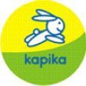
16-9,5см.
17-10,5см.
18-11см.
19-11,5см.
20-12,5см.
21-13см.
22-13,5см.
23-14,5см.
24-15см.
25-15,5см.
26-16,5см.
27-17см.
28-17,5см.
29-18,5см.
30-19см.
31-19,5см.
32-20,5см.
33-21см.
34-21,5см.
35-22,5см.
36-23см.
37-23,5см
Торговая марка "ЗЕБРА"
22 - 13,5 см
23 - 14,5 см
24 - 15 см
25 - 15,5 см
26 - 16,5 см
27 - 17 см
28 - 17,5 см
29 - 18,5 см
30 - 19 см
31 - 19,5 см
32 - 20,5 см
33 - 21 см
34 - 21,5 см
35 - 22,5 см
36 - 23 см
37 - 23,5 см
37,5 - 24 см
Торговая марка "MURSU"
22 р - 14,5 см
23 р - 15 см
24 р - 15,6 см
25 р - 16,2 см
26 р - 16,9 см
27 р - 17,4 см
28 р - 18 см
29 р - 18,9 см
30 р - 19,5 см
31 р - 20,2 см
32 р - 20,8 см
33 р - 21,5 см
34 р - 22,1 см
35 р - 23,5 см
Торговая марка "КОТОФЕЙ"
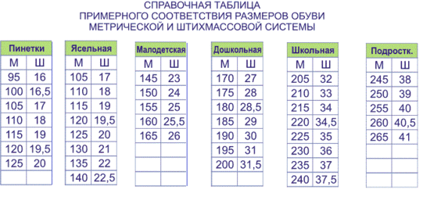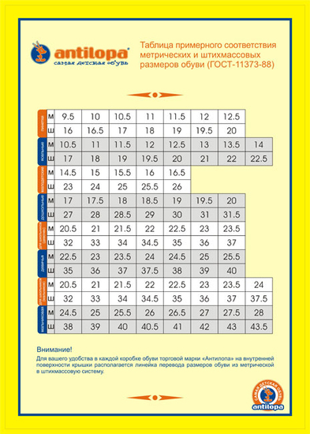
Торговая марка "STOMPERS"
Производится в Австралии.Используются натуральные материалы, а также высококачественная синтетическая кожа.Она отличается от традиционной искусственной кожи тем,что в ее производстве в материале формируются микропоры.Таким образом, синтетическая кожа более "дышащая" и по своим свойствам приближена к натуральной коже.
РАЗМЕРНАЯ СЕТКА ОБУВИ "Stompers"
 | размер обуви | длина стельки в см
Ясельная обувь
 | 20 | 13
 | 21 | 13,5
 | 22 | 14
Малодетская обувь | 23 | 14,5
 | 24 | 15
 | 25 | 16
 | 26 | 16,5
 | 27 | 17
 | 28 | 17,5
 | 29 | 18,5
 | 30 | 19,5
Школьная девичья | 32 | 20
 | 33 | 20,5
 | 34 | 21
 | 35 | 22
 | 36 | 22,8
 | 37 | 23,5
Школьная мальчиковая | 30 | 19
 | 31 | 19,5
 | 32 | 20
 | 33 | 21
 | 34 | 21,5
 | 35 | 22,5
 | 36 | 23,5
 | 37 | 34
Торговая марка "MILTON"

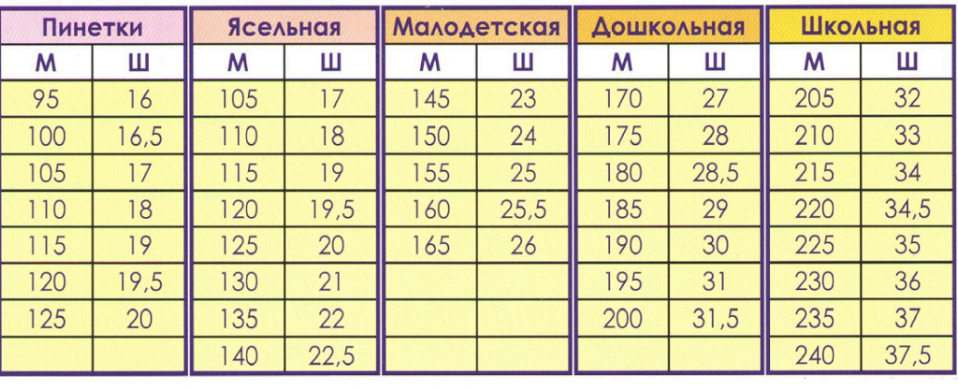
Торговая марка "Домик"
